《高级网页设计I》 图像解决方案 项目报告
学 号：24001010301
姓 名：关泉才
班 级：24001班

项目选题名称
参考菜鸟教程官网（www.runoob.com），选择其移动端网站的底部下导航进行复刻设计。使用 iconfont 字体图标和 SVG 两种图像解决方案，完成自适应宽度的固定底部下导航。

实施过程 - 项目需求与实现
实验要求：使用现代工具 iconfont.com 网站，自动搜索、加工和生成相关字体文件和帮助文件，使用字体图标或 SVG 完成三级项目的下导航设计，要求自适应宽度；字体图标与 SVG 两种技术要有区别，并使用 CSS 修饰下导航，实现固定效果。

一、获得字体图标（iconfont）
在 iconfont.com 网站创建个人项目（项目 ID 5244718，名称 gqc301），搜索并添加所需图标：首页（icon-shouye）、更多/教程（icon-gengduo）、论坛（icon-luntan）、收藏（icon-xihuan）、个人中心（icon-gerenzhongxin-zhihui）、用户（icon-yonghu）、直播（icon-a-049_zhibo）、购物车（icon-a-049_gouwuche）等。下载字体文件（iconfont.ttf / iconfont.woff / iconfont.woff2）与帮助文件（iconfont.css），复制到项目 font 目录下，通过 <link rel="stylesheet" href="font/iconfont.css"> 引入页面。

二、实现自适应宽度的下导航（iconfont 字体图标）
下导航使用 flex 布局，5 个导航项 flex:1 平均分配宽度，实现自适应宽度；position:fixed 固定在屏幕底部，实现固定效果。图标使用 iconfont 字体图标，通过 CSS 修改字体大小和颜色（默认灰色 #999，激活项绿色 #73a857 并放大到 26px）。

三、使用 SVG（与字体图标技术有区别）
与上一步的字体图标技术相区别，页面中的搜索图标使用内联 SVG（<svg> 元素绘制放大镜图形），轮播 banner 的背景使用 SVG 线性渐变（linearGradient）绘制，体现 SVG 矢量图形在网页图像中的应用。

原图与实现图
原图（菜鸟教程官网，参考其移动端下导航）：
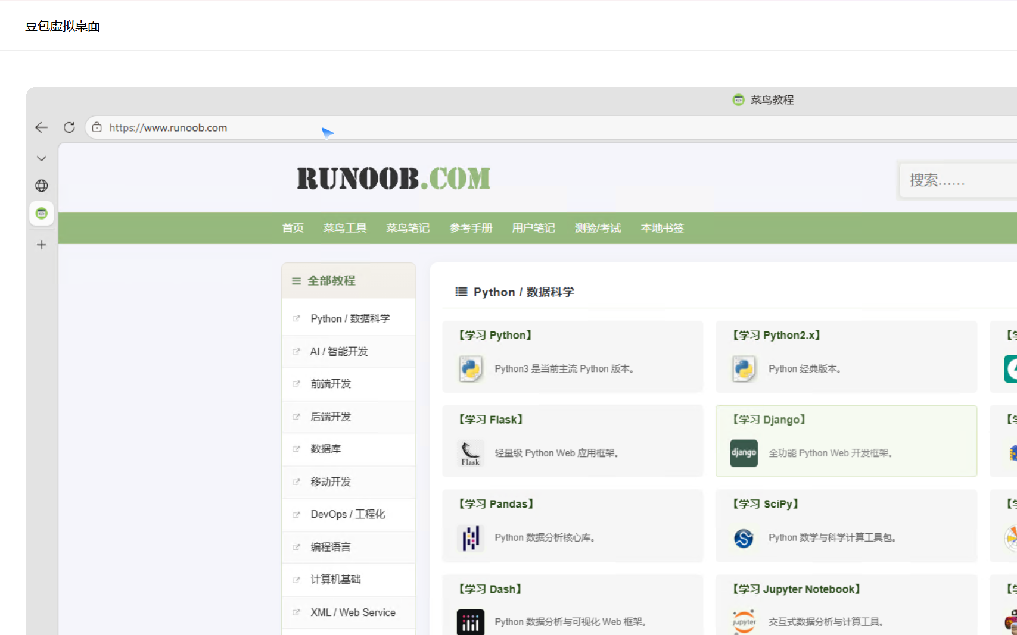
实现图（复刻的手机版页面整体效果）：
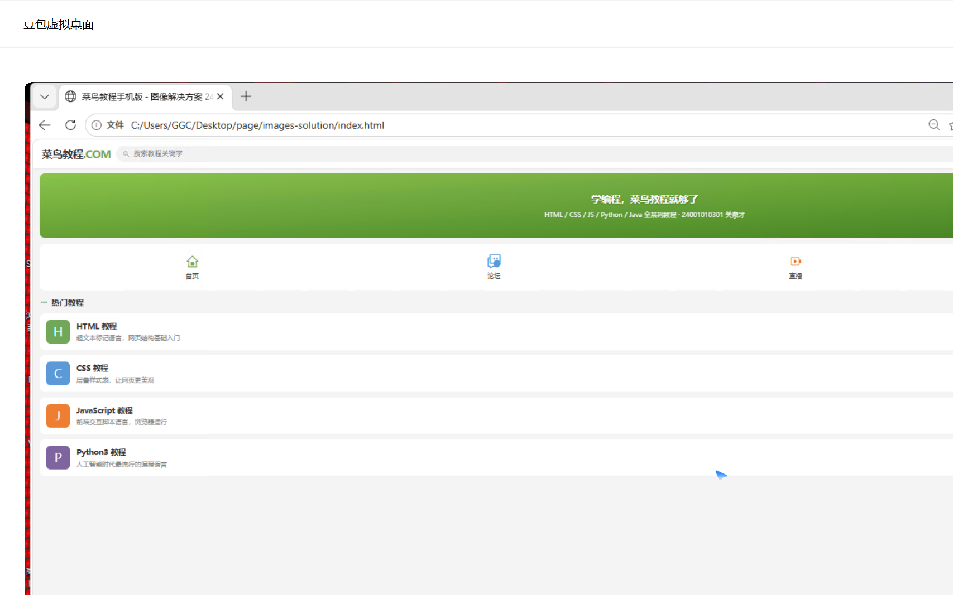
实现图（固定底部 iconfont 下导航特写，自适应宽度、激活项绿色高亮）：

项目核心代码
代码中类名统一使用 gqc- 前缀（guanquancai 缩写），页面标题包含学号 24001010301 和姓名信息。

下导航核心代码（HTML）
<nav class="gqc-m-tabbar">
<a href="#" class="gqc-active">
<i class="iconfont icon-shouye"></i><span>首页</span>
</a>
<a href="#">
<i class="iconfont icon-gengduo"></i><span>教程</span>
</a>
<a href="#">
<i class="iconfont icon-luntan"></i><span>论坛</span>
</a>
<a href="#">
<i class="iconfont icon-xihuan"></i><span>收藏</span>
</a>
<a href="#">
<i class="iconfont icon-gerenzhongxin-zhihui"></i><span>我的</span>
</a>
</nav>

下导航核心代码（CSS：自适应宽度 + 固定底部 + 修饰字体图标）
.gqc-m-tabbar { position:fixed; bottom:0; left:0; right:0; height:56px;
background:#fff; border-top:1px solid #e8e8e8; display:flex; z-index:100; }
.gqc-m-tabbar a { flex:1; display:flex; flex-direction:column;
align-items:center; justify-content:center; gap:3px; color:#999; }
.gqc-m-tabbar .iconfont { font-size:22px; line-height:1; }
.gqc-m-tabbar span { font-size:10px; }
.gqc-m-tabbar a.gqc-active { color:#73a857; }
.gqc-m-tabbar a.gqc-active .iconfont { font-size:26px; }

SVG 核心代码（搜索图标与渐变 banner，与字体图标技术相区别）
<!-- 内联SVG搜索图标 -->
<svg viewBox="0 0 24 24"><path d="M15.5 14h-.79l-.28-.27a6.5 6.5 0 1 0-.7.7l.27.28v.79l5 4.99L20.49 19l-4.99-5zm-6 0A4.5 4.5 0 1 1 14 9.5 4.5 4.5 0 0 1 9.5 14z"/></svg>
<!-- banner SVG线性渐变背景 -->
<svg viewBox="0 0 400 120" preserveAspectRatio="none">
<defs>
<linearGradient id="gqcGrad" x1="0" y1="0" x2="1" y2="1">
<stop offset="0%" stop-color="#8bc34a"/>
<stop offset="100%" stop-color="#3f7d20"/>
</linearGradient>
</defs>
<rect width="400" height="120" fill="url(#gqcGrad)"/>
</svg>

测试与发布
在 Microsoft Edge 浏览器中打开 index.html，通过调整浏览器窗口宽度（视口）验证下导航的自适应宽度效果，下导航在多个视口宽度下均能 5 项均匀分布并固定于屏幕底部；页面包含 iconfont 字体图标（下导航、快捷入口、用户图标）与 SVG（搜索图标、banner 渐变背景）两种图像解决方案，图标显示正常，激活项颜色与大小变化正确。

项目总结
本次实验通过复刻菜鸟教程官网手机版的下导航，掌握了前端图像解决方案。主要收获：①学会在 iconfont.com 网站注册、创建项目、获取字体图标并导出字体文件与帮助文件；②掌握 @font-face 字体图标的使用方法，用 i 元素（class 为 iconfont icon-xxx）在网页中引用图标，并用 CSS 修改字体图标的大小、颜色；③掌握内联 SVG 的使用方法，实现搜索图标与渐变背景；④体会了字体图标与 SVG 两种图像技术的区别与适用场景；⑤使用 flex:1 实现下导航的自适应宽度，position:fixed 实现固定底部效果。使用的 AI 方法：使用豆包 AI 辅助生成 HTML 结构与 CSS 样式，参考菜鸟教程官网设计稿进行人工调整。学号 24001010301 关泉才。

